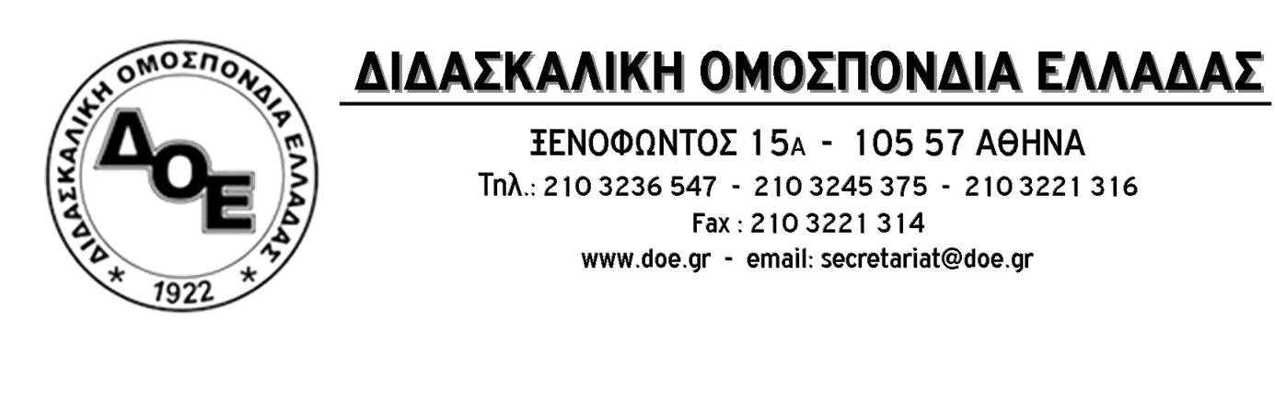
Αρ. Πρωτ. 213 | Αθήνα 7/11/2019  Προς  1. την Υπουργό Παιδείας  κ. Κεραμέως Νίκη  2. την Υφυπουργό Παιδείας  κ. Ζαχαράκη Σοφία  Κοιν:  Υπουργό Δικαιοσύνης, Διαφάνειας και Ανθρωπίνων Δικαιωμάτων  κ. Τσιάρα Κωνσταντίνο

Θέμα: Πρόταση προσθήκης διατάξεων στον Ποινικό Κώδικα και τον Κώδικα Ποινικής Δικονομίας για τη θωράκιση των σχολικών μονάδων και τη διασφάλιση της εύρυθμης λειτουργίας τους

Κυρία Υπουργέ, κυρία Υφυπουργέ
ένα από τα μεγάλα προβλήματα που αντιμετωπίζουν οι σχολικές μονάδες και έχουν δυσμενέστατες επιπτώσεις στην ομαλή λειτουργία τους είναι η αναστάτωση που δημιουργούν εξωθεσμικές παρεμβάσεις προσώπων πέραν της διοίκησης της εκπαίδευσης, των εκπαιδευτικών και των μαθητών.
Αυτό έχει ως αποτέλεσμα σε αρκετές περιπτώσεις είτε επεισόδια που δημιουργούνται στο χώρο των σχολείων είτε απομάκρυνση εκπαιδευτικών από το χώρο του σχολείου σε ώρα λειτουργίας του κατόπιν υποβολής προσχηματικών και αναίτιων εγκλήσεων σε βάρος τους, όταν στα πλαίσια των υπηρεσιακών τους καθηκόντων αναγκάζονται να επιβάλλουν τη νομιμότητα στη λειτουργία των σχολικών μονάδων.
Στην κατεύθυνση της διασφάλισης της εύρυθμης λειτουργίας των σχολείων και της ασφάλειας των μαθητών η νομική σύμβουλος της Δ.Ο.Ε. συνέταξε, για λογαριασμό της Ομοσπονδίας, το παρακάτω σχέδιο πρότασης προσθήκης διατάξεων στον Ποινικό Κώδικα και τον Κώδικα Ποινικής Δικονομίας το οποίο και σας υποβάλουμε.

Προτάσεις προσθήκης διατάξεων στον Ποινικό Κώδικα και τον Κώδικα Ποινικής Δικονομίας

Στο άρθρο 334 Π.Κ. προστίθεται παράγραφος 4 ως εξής:
«Όποιος εισέρχεται παράνομα σε χώρο σχολικής μονάδας, πρωτοβάθμιας εκπαίδευσης κατά τη διάρκεια της λειτουργίας της ή παραμένει στον χώρο αυτό, κατά παράβαση της νομοθεσίας που διέπει την οργάνωση και λειτουργία της σχολικής ζωής και προκαλεί έτσι διακοπή ή διατάραξη της ομαλής της λειτουργίας, τιμωρείται με φυλάκιση τουλάχιστον ενός έτους. Για την άσκηση ποινικής διώξεως δεν απαιτείται έγκληση».
Στο άρθρο 417 του Κώδικα Ποινικής Δικονομίας προστίθεται παράγραφος ως εξής:
«Στην περίπτωση αδικημάτων, που φέρονται να έχουν τελεστεί κατά τον χρόνο άσκησης των διδακτικών και εργασιακών καθηκόντων εκπαιδευτικών πρωτοβάθμιας εκπαίδευσης και εξ αφορμής αυτής, δεν ακολουθείται η διαδικασία των επόμενων άρθρων, εκτός εάν συντρέχουν ιδιαίτερα σοβαροί λόγοι»
ΑΙΤΙΟΛΟΓΙΚΗ ΕΚΘΕΣΗ
Οι προτεινόμενες διατάξεις επιδιώκουν τη διασφάλιση της ομαλής οργάνωσης και λειτουργίας των σχολικών μονάδων, που πολλές φορές βρίσκονται αντιμέτωπες με φαινόμενα παράνομης εισόδου και παραμονής στον χώρο ευθύνης των εκπαιδευτικών λειτουργών, τα οποία θέτουν σε κίνδυνο την ασφάλεια των μαθητών και παράλληλα παρεμποδίζουν την ομαλότητα της σχολικής ζωής. Το πρόβλημα επιτάθηκε ιδιαιτέρως μετά την κατάργηση της παρ. 4 του άρθρου 334 Π.Κ., με αποτέλεσμα οι σχολικές μονάδες να στερούνται ουσιαστικής προστασίας έναντι τέτοιου είδους φαινομένων. Επιπροσθέτως, με τη δεύτερη προτεινόμενη διάταξη θωρακίζεται η λειτουργία των εκπαιδευτικών κατά την άσκηση του διδακτικού τους έργου, καθώς πολλές φορές βρίσκονται αντιμέτωποι με προσχηματικές και ανυπόστατες μηνύσεις εις βάρος τους, όταν προσπαθούν να εφαρμόσουν το επιβαλλόμενο από το υπηρεσιακό τους καθήκον, νομικό πλαίσιο λειτουργίας των σχολικών μονάδων και να προστατεύσουν τους μαθητές που βρίσκονται στη σφαίρα ευθύνης τους έναντι παραγόντων τρίτων προς την εκπαιδευτική διαδικασία. Επίσης, έχουν υπάρξει περιπτώσεις οι ανήλικοι μαθητές να βιώνουν καταστάσεις αναίτιας απομάκρυνσης εκπαιδευτικών, ακόμα και μέσα από τη σχολική τάξη, με ανυπολόγιστες συνέπειες, για το κύρος του εκπαιδευτικού αλλά και τον ψυχικό κόσμο τους.

